Scientific Dossier Invasive Alien Species

Vespa velutina
Aziatische hoornaar (NL) - Frelon asiatique (FR) – Asiatische Hornisse (DE)

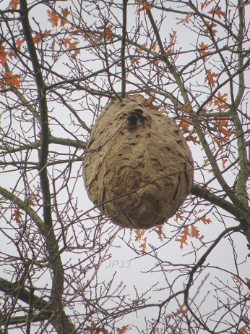
PHOTO: By Jean-Paul Cross

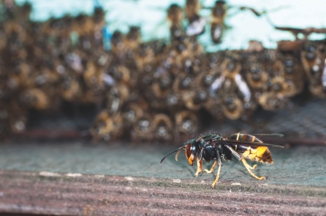
PHOTO: By Danel Solabarrieta –
Vespa Velutina and bees II, CC BY-SA 2.0, https://www.flickr.com/photos/danelu/8628856624

De Aziatische hoornaar (Vespa velutina) werd in 2005 per ongeluk geïntroduceerd in de streek van Bordeaux, van waaruit gans Frankrijk snel werd gekoloniseerd. In 2016 werd het eerste nest in België opgemerkt en vernietigd. Vandaag kan men de Aziatische hoornaar in heel België terugvinden.
In onze contreien heeft de aziatische hoornaar het vooral gemunt op honingbijen en andere insecten. Hoewel de soort over het algemeen minder agressief is dan de gewone wesp, kan de soort erg gevaarlijk uit de hoek komen wanneer het nest bedreigd wordt. Imkers, natuurvrijwilligers en het publiek houden haar opmars in de gaten.
Hoewel Vlaanderen, Wallonië en Brussel elk afzonderlijk bevoegd zijn om de verspreiding van invasieve soorten op hun grondgebied aan te pakken, hebben ze dankzij het samenwerkingsakkoord vanaf nu een kader om actief samen te werken rond de Aziatische hoornaar. Dit maakt dat nieuwe observaties van de hoornaar en ervaringen rond nestverdelging snel kunnen uitgewisseld worden, wat broodnodig is bij een soort die zich zo snel verspreid over het hele grondgebied.

Le frelon asiatique (Vespa velutina) a été introduit accidentellement en 2005 dans la région de Bordeaux, d’où il a rapidement colonisé l’ensemble de la France. Le premier nid a été détecté en Belgique en 2016. On observe aujourd’hui l’insecte à travers tout le pays.
Le frelon asiatique est un prédateur qui s’attaque principalement aux abeilles ainsi qu’à d’autres insectes. Bien qu’il soit généralement moins agressif que la guêpe commune, il peut attaquer en masse lorsque son nid est menacé.
Aujourd’hui, les apiculteurs, les naturalistes et le grand public surveillent cette espèce d’un œil attentif. Grâce à l’accord de coopération, la Flandre, la Wallonie et Bruxelles, qui sont compétentes individuellement pour suivre la propagation des espèces exotiques envahissantes sur leur territoire, vont collaborer activement. Cela permettra d’assurer le suivi de l’espèce sur l’ensemble du territoire belge ainsi qu’un transfert rapide d’information auprès des gestionnaires chargés de neutraliser les nids, ce qui est indispensable pour une espèce qui se répand si rapidement sur tout le territoire.

Die Asiatische Hornisse (Vespa velutina) wurde 2005 unbeabsichtigt in die Gegend von Bordeaux eingeführt, von wo aus sie rasch ganz Frankreich kolonisierte. In Belgien wurde 2016 das erste Nest gesichtet und vernichtet. Seitdem breitet sich diese aus China stammende Wespenart rasend schnell in ganz Belgien aus. In unseren Breitengraden hat es die Asiatische Hornisse vor allem auf Honigbienen und einheimische Insekten abgesehen. Und obwohl diese Art generell weniger aggressiv ist als die Gewöhnliche Wespe, kann sie sehr gefährlich werden, wenn ihr Nest bedroht ist. Imker, freiwillige Naturschützer und die Öffentlichkeit im Allgemeinen verhindern eine zu starke Invasion.
Obwohl die Regionen Flandern, Wallonien und Brüssel-Hauptstadt jede für sich dafür zuständig sind, die Verbreitung dieser invasiven Art in ihrem jeweiligen Gebiet einzudämmen, verfügen sie durch das Zusammenarbeitsabkommen über einen gemeinsamen Rahmen, um aktiv gegen die Asiatische Hornisse vorzugehen. Die Vereinbarung ermöglicht einen schnellen Austausch über neue Beobachtungen sowie über Erfahrungen mit der Vernichtung von Nestern, die bei einer Art, die sich so schnell über das ganze Gebiet ausbreitet, auch dringend erforderlich ist.

Heracleum mantegazzianum
Reuzenberenklauw (NL) – Berce du Caucase (FR) – Riesenbärenklau (DE)

De reuzenberenklauw (Heracleum mantegazzianum) is in 1938 in België geïntroduceerd - voornamelijk in aanplantingen als sierplant en als nectarplant voor bijen. Tegenwoordig vindt men de soort in heel België, en aangezien de plant zich snel kan verspreiden langsheen spoorwegen, autowegen en rivieren, komt hij veel voor in wegbermen en langsheen rivieroevers.
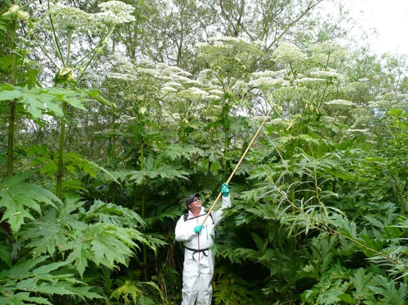
PHOTO: By Olivier Dochy
PHOTO: By Olivier Dochy
Het sap van de plant kan ernstige brandwonden veroorzaken bij blootstelling aan zonlicht. Bovendien remt hij de groei van andere, inheemse planten af door specifieke stoffen en doordat zijn imposante bladeren andere planten letterlijk in de schaduw zetten.
Aangezien de zaden op het water drijven, verspreidt de soort zich vlot langsheen rivieren en steekt zo makkelijk regionale grenzen over. Het samenwerkingsakkoord verzekert het overleg tussen beheerders in de verschillende regio’s in België, waardoor coherente beheersplannen langsheen stroomgebieden van rivieren kunnen opgesteld worden. De eerste plannen zullen ontwikkeld worden voor de Dijle en de Zenne, in overleg met de beheerders van de verschillende regio’s van het land.

La berce du Caucase (Heracleum mantegazzianum) a été introduite en Belgique en 1938 pour ses propriétés ornementales et mellifères. Depuis plusieurs décennies, elle s’est fortement propagée à travers tout le territoire, principalement le long des cours d’eau et des routes. La sève de la plante peut provoquer de graves brûlures, en association avec la lumière du soleil. Cette plante géante freine fortement le développement des végétaux indigènes.
Ses graines dérivent au fil de l’eau sur de grandes distances, bien au-delà des frontières régionales. L’accord de coopération va permettre l’élaboration et la mise en œuvre de plans de lutte cohérents à l’échelle des bassins-versants, en travaillant de l’amont vers l’aval pour réduire la dissémination de la plante. Les premiers plans seront développés prochainement pour les bassins de la Dyle et de la Senne en concertation avec les gestionnaires des différentes régions du pays.

Der Riesenbärenklau (Heracleum mantegazzianum) wurde 1938 in Belgien eingeführt - hauptsächlich für den Anbau als Zierpflanze oder als Nektarpflanze für die Bienen. Mittlerweile ist er überall in Belgien zu beobachten, und da sich diese Pflanzenart an Eisenbahnstrecken, Straßen und Flüssen schnell verbreiten kann, ist sie häufig auf Grünflächen am Straßenrand oder auch an Flussufern zu finden.
Wenn der Saft der Pflanze mit Sonnenlicht in Kontakt kommt, können schwere Verbrennungen entstehen. Außerdem behindert der Riesenbärenklau mit Hilfe spezifischer Stoffe und dadurch, dass seine imposanten Blätter die anderen Pflanzen buchstäblich in den Schatten stellen, das Wachstum anderer einheimischer Pflanzen.
Da seine Samen auf dem Wasser treiben, verbreitet sich der Riesenbärenklau problemlos entlang der Flüsse und überquert dabei auch völlig mühelos regionale Grenzen. Das Zusammenarbeitsabkommen ermöglicht Konsultationen zwischen den zuständigen Verwaltungsinstanzen der verschiedenen Regionen Belgiens, bei denen kohärente Managementpläne für die Flusseinzugsgebiete entwickelt werden können. Die ersten Pläne werden in Abstimmung mit den Verwaltungsinstanzen der drei Regionen des Landes für die Dijle und die Zenne erarbeitet.

Hydrocotyle ranunculoides
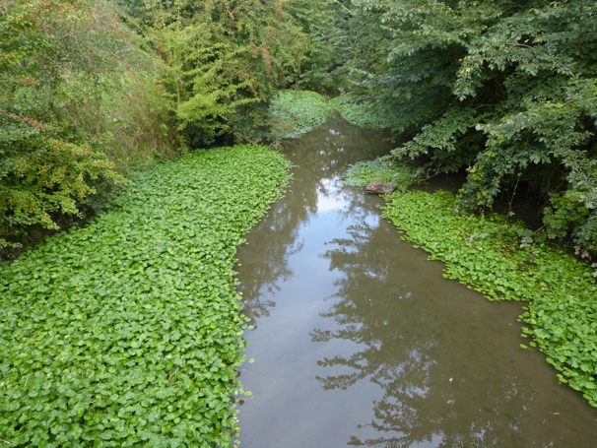
FOTO: By Etienne Branquart
Grote waternavel (NL) – Hydrocotyle ranunuloides (FR) – Großer Wassernabel (DE)

In België werd deze waterplant voor het eerst in de natuur opgemerkt in 1992. De plant werd herhaaldelijk in het natuurlijk milieu geïntroduceerd via contaminatie van kweekplantjes van andere soorten, maar werd ook met opzet in tuinvijvers aangeplant. Vervolgens verspreidde de plant zich doorheen België via natuurlijke verspreiding van plantenfragmenten door waterstromen, boten, visuitrusting of grondverplaatsing bij werken aan kanalen of andere waterlichamen.
De plant kan een dense monocultuur vormen aan de oppervlakte van het water en zo de inheemse vegetatie verdringen en de waterdoorstroming verhinderen. De waterkwaliteit, ecologische functie en recreatieve waarde van het waterlichaam nemen hierdoor sterk af.
Het samenwerkingsakkoord zet de lijnen uit voor een systeem van consultatie met de Belgische tuinbouwsector zodat deze laatste zich kan uitspreken over het opnemen van de soort op de Europese lijst van invasieve soorten en het handelsverbod dat daaraan gekoppeld is.

En Belgique, cette plante aquatique a été observée pour la première fois dans la nature en 1992. Elle a été introduite en tant que contaminant de lots de plantes aquatiques dans les pépinières, mais a aussi été vendue et plantée délibérément dans des mares de jardins. Elle s’est ensuite propagée rapidement suite au déplacement de fragments par le courant, les embarcations, le matériel de pêche ou les activités de curage des canaux ou des plans d’eau.
Cette plante peut former des tapis denses à la surface de l’eau, évincer la végétation indigène et empêcher l’écoulement de l’eau. En conséquence, elle dégrade considérablement la qualité de l’eau, les fonctions écologiques et la valeur récréative des cours d’eaux envahis. L’accord de coopération met en place un mécanisme de consultation avec le secteur horticole belge. Ce secteur peut dorénavant se prononcer sur les propositions d’interdiction de mise en vente de plantes invasives.

In Belgien wurde diese Wasserpflanze erstmals 1992 in der Natur beobachtet. Sie wurde mehrfach durch Kontamination von Fragmente anderer Arten in Pflanzengärtnereien in die natürliche Umwelt eingebracht, doch wurde sie auch gewollt in Gartenteichen angepflanzt. Danach breitete sich die Pflanze durch natürliche Verbreitung von Pflanzenfragmenten über Wasserläufe, Boote, Fischfanggeräte oder Erdbewegungsarbeiten an Kanälen oder anderen Wasserkörpern in ganz Belgien aus.
Der Große Wassernabel kann an der Wasseroberfläche eine dichte Monokultur bilden und auf diese Weise einheimische Pflanzen verdrängen und die Wasserströmung behindern. Die Wasserqualität, die ökologische Funktion und der Erholungswert des Wasserkörpers werden hierdurch stark vermindert.
Das Zusammenarbeitsabkommen legt die Grundzüge für einen Konsultationsmechanismus mit dem belgischen Gartenbausektor fest, sodass dieser sich zu einer Aufnahme einer Art in die europäische Liste und einem damit verbundenen Handelsverbot äußern kann.

Trachemys scripta
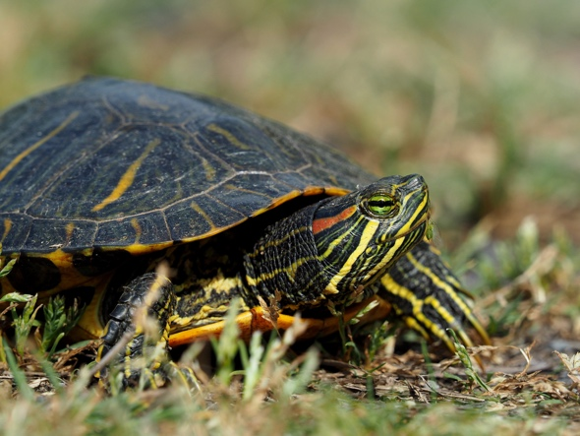
FOTO: By Greg Peterson - Red-eared slider
(ミシシッピアカミミガメ), CC BY-NC-SA 2.0, https:// www.flickr.com/photos/glpjp/34462078642
Lettersierschildpad (NL) – Tortue de Floride (FR) - Buchstaben-Schmuck-schildkröte (DE)

De lettersierschildpad (Trachemys scripta) omvat drie ondersoorten: de roodwang- geelwang- en geelbuikschildpad.
In de jaren ‘90 werden in België jaarlijks een 300 000-tal exemplaren verkocht in dierenwinkels. De schildpadden werden regelmatig gedumpt in de natuur, veelal omdat ze te groot geworden waren voor hun vivarium. Roodwangschilpadden kunnen dan wel overleven in België, maar de omstandigheden in de Belgische natuur zijn niet optimaal voor het welzijn van de soort. Zo kan de vrieskoude bijvoorbeeld wonden veroorzaken. De soort kan zich niet voortplanten in België door de lage temperaturen, maar omwille van de lange levensduur van de soort (20-30 jaar) en het voorkomen in grote aantallen, wordt het aquatisch ecosysteem toch verstoord, wat leidt tot het troebel worden van het water.
Sinds augustus 2018 mag de soort niet meer verhandeld worden. Eigenaars die hun dieren voor deze datum aankochten, mogen ze houden indien de dieren niet kunnen voortplanten, noch ontsnappen en indien de regionale regels gevolgd worden. Het samenwerkingsakkoord maakt de opvolging van het uitdoofbeleid van de verschillende autoriteiten mogelijk en opent mogelijkheden voor een nationale communicatie rond de gevaren van het dumpen van deze schildpadden in de natuur – voor het dier zelf en de inheemse fauna. Tot de dag van vandaag worden nog steeds veel aangekochte schildpadden gedumpt.

Dans les années 1990, environ 300 000 exemplaires de tortue de Floride (Trachemys scripta) ont été vendus chaque année dans les animaleries belges. Nombre d’entre elles ont été relâchées par la suite dans la nature par leur propriétaire, souvent car elles étaient devenues trop grandes pour leur vivarium. Cette espèce peut survivre en Belgique bien que les conditions ne soient pas optimales pour son bien-être. Par exemple le froid peut leur causer des blessures. L’espèce ne peut pas se reproduire en Belgique en raison des faibles températures, mais en raison de sa grande longévité (20 à 30 ans) et de sa présence en grand nombre elle perturbe les écosystèmes aquatiques et augmente la turbidité de l’eau.
Depuis août 2018, cette tortue ne peut plus être officiellement commercialisée. Les propriétaires qui en ont acquis avant cette date peuvent les conserver pour autant qu’elles ne puissent ni se reproduire, ni s’échapper dans la nature et que la réglementation régionale soit respectée. L’accord de coopération permet d’assurer un suivi de la suppression progressive des stocks commerciaux entre les différentes autorités et ouvre la possibilité de communiquer ensemble sur les risques de relâcher ces animaux dans la nature, autant pour leur bien-être que pour la faune indigène. À ce jour, des nombreuses tortues sont encore relâchées dans la nature en Belgique.

Von der Buchstaben-Schmuckschildkröte (Trachemys scripta) gibt es drei Unterarten : die Rotwangen-, die Gelbwangen- und die Gelbbauch-Schmuckschildkröte. In den 1990er-Jahren wurden in Belgien jedes Jahr rund 300.000 Exemplare in Tierhandlungen verkauft. Die Schildkröten wurden jedoch regelmäßig wieder in der Natur ausgesetzt, meist, weil sie für ihr Vivarium zu groß geworden waren. Die Rotwangen-Schmuckschildkröten können dann zwar in Belgien überleben, jedoch sind die Lebensbedingungen in der belgischen Natur für das Wohlergehen dieser Art nicht optimal. So können durch den Frost zum Beispiel Wunden entstehen. Die Art kann sich aufgrund der niedrigen Temperaturen in Belgien nicht fortpflanzen, aber da sie ein hohes Lebensalter erreicht (20-30 Jahre) und in großer Zahl vorkommt, wird das aquatische Ökosystem dennoch gestört, und eine Trübung des Wassers hervorgerufen.
Seit August 2018 darf mit dieser Art kein Handel mehr getrieben werden. Besitzer, die ihre Tiere vor diesem Datum erworben haben, dürfen sie jedoch weiterhin halten, insofern sichergestellt ist, dass die Tiere sich nicht fortpflanzen und nicht entkommen können, und die regionalen Vorschriften eingehalten werden. Durch das Zusammenarbeitsabkommen können die verschiedenen Behörden gemeinsam Maßnahmen zur Tilgung dieser Tierart ergreifen. Außerdem eröffnet sie Möglichkeiten für eine landesweite Sensibilisierung für die Gefahren, die das Aussetzen dieser Schildkröten in der Natur für das Tier selbst und für die einheimische Fauna mit sich bringt. Auch heute noch erleiden viele angekaufte Schildkröten dieses Schicksal.

Oxyura jamaicensis
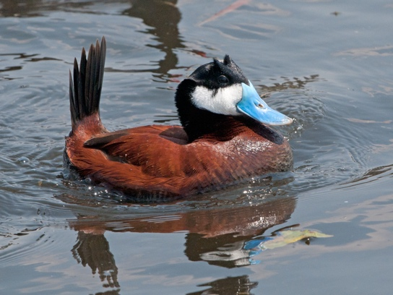
FOTO: By Sergey Yeliseev - Ruddy Duck,
CC BY-NC-ND 2.0, https://www.flickr.com/photos/yeliseev/10829039275/in/photolist-7VDVbe-7XoTfr-7XoTfn-huVE6H-huVJbC-7XoTft-huWsCj-huVUA5-FdgF4b
Rosse Stekelstaart (NL) – Érismature rousse (FR) - Schwarzkopfruderente (DE)

De rosse stekelstaart (Oxyura jamaicensis) is een van oorsprong Noord-Amerikaanse duikeend. Ze vormt een bedreiging voor de Europees beschermde, met uitsterven bedreigde witkopeend waarmee hij kan verbasteren, en is daarom opgenomen op de Unielijst. In België wordt ze af en toe in het wild geobserveerd, ontsnapt uit collecties of uit de buurlanden, en komt ze zelfs soms tot broeden in moerasgebieden en watergebied. Elke rosse stekelstaart die gemeld wordt, wordt zo snel mogelijk uit de natuur verwijderd door de regionale overheid. De federale overheid verzekert op haar beurt dat de soort niet ingevoerd wordt in België met behulp van grenscontroles. Zo beschikt België over een arsenaal van coherente maatregelen om te zorgen dat de soort geen voet aan land krijgt in België.
Elke zes jaar moet België aan de Europese commissie raporteren over de ondernomen beheersacties en de opvolging van de controles. Het samenwerkingsakkoord duidt het nationaal wetenschappelijk secretariaat voor invasieve uitheemse soorten als coördinator van dit rapport aan. Het secretariaat bundelt hierbij alle informatie van de drie regionale en de federale overheid tot één gestroomlijnd nationaal rapport.

L’érismature rousse (Oxyura jamaicensis) est un canard plongeur originaire d’Amérique du Nord. Il représente une menace pour les populations d’érismature à tête blanche indigènes du sud de l’Europe, espèce protégée et menacée d’extinction, avec laquelle il peut s’hybrider. C’est la raison pour laquelle l’espèce figure sur la liste de l’Union européenne. En Belgique, des individus sont régulièrement observés, échappés de captivité ou venant des pays voisins, et se reproduisant parfois dans les zones humides. Chaque érismature rousse signalée dans la nature est prélevée le plus rapidement possible par les autorités régionales. De son côté, l’autorité fédérale s’assure par le biais des contrôles qu’elle met en place aux frontières du pays, que l’espèce n’est pas importée en Belgique. On dispose ainsi d’un arsenal cohérent de mesures visant à empêcher la propagation de l’espèce.
Les actions de gestion et le suivi des contrôles aux frontières et sur le territoire belge doivent être rapportés à la Commission européenne tous les six ans. L’accord de coopération confie la coordination de l’élaboration du rapport de mise en œuvre au Secrétariat scientifique national des Espèces Exotiques Envahissantes. Le Secrétariat scientifique national collecte les informations des authorités régionales et fédérales et les compile en un rapport national.

Die Schwarzkopfruderente (Oxyura jamaicensis) ist eine aus Nordamerika stammende Tauchente. Sie stellt für die geschützte, vom Aussterben bedrohte europäische Weißkopfruderente eine Bedrohung dar, da es bei einer Paarung mit ihr zu einer Entartung kommen kann, weshalb sie in die Liste der Europäischen Union aufgenommen wurde. In Belgien werden Exemplare manchmal in der freien Natur beobachtet, weil sie Entenbesitzern entweichen oder aus den Nachbarländern stammen. Schwarzkopfruderenten werden von den regionalen Behörden so schnell wie möglich aus der Natur entfernt. Die Föderalbehörde versichert ihrerseits durch Grenzkontrollen, dass eine Einbringung dieser Art nach Belgien verhindert wird. In dieser Hinsicht ergreift Belgien eine Reihe kohärenter Maßnahmen, die dafür Sorge tragen sollen, dass diese Entenart keinen Fuß nach Belgien setzen kann.
Belgien muss der Europäischen Kommission alle sechs Jahre über die ergriffenen Managementmaßnahmen und die Überwachung der Kontrollen Bericht erstatten. Das Zusammenarbeitsabkommen sieht das nationale Wissenschaftssekretariat für invasive gebietsfremde Arten als Koordinator dieses Berichts vor. Das Sekretariat bündelt alle Informationen aus den drei Regionen sowie von der Föderalbehörde und fasst sie in einem gemeinsamen nationalen Bericht zusammen.

Myocastor coypus
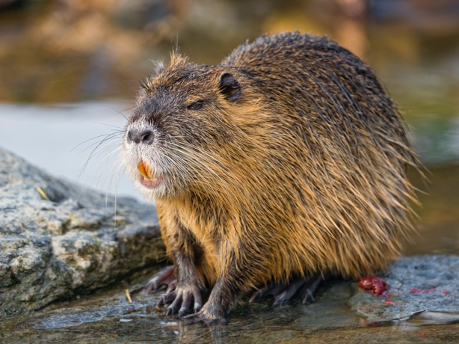
FOTO: By Tambako the Jaguar - Nutria at the pond, CC BY-ND 2.0,
https://www.flickr.com/ photos/tambako/17707800696
Beverrat (NL) – Ragondin (FR) – Nutria (GE)

De moerasbever (Myocastor coypus) niet te verwarren met de inheemse Europese bever - is een groot en plomp Zuid-Amerikaans knaagdier met grote snijtanden. De soort werd vanaf de jaren 30 in België gekweekt in gevangenschap. Ontsnapte of vrijgelaten individuen konden zich goed handhaven in ons milieu, ondanks de grote slag die de strenge winter jaarlijks aan de verwilderde populaties toebracht. Hoewel het aantal observaties tegenwoordig relatief laag is ten Noorden van Samber en Maas - met dank aan een intensief beheer – zijn er meerdere gevestigde populaties ten Zuiden van Samber en Maas, vooral langs de Semois.
Hoewel het dier een eerder discreet nachtelijk leven leidt en op zich niet gevaarlijk is voor de mens, kunnen de individuen wel drager zijn van ziektes zoals leptospirose en tularemie (konijnenkoorts) die overdraagbaar zijn naar mens en vee. Bovendien kan de soort voor grote schade aan oevers, dijken, jaagpaden, wegen en andere constructies zorgen. Ondanks het verbod op het houden, transporteren en kweken van alle soorten die op de Europese lijst van invasieve soorten opgenomen zijn, kunnen afwijkingen op deze regel toegestaan worden voor bepaalde doeleinden waaronder onderzoek of beheersplannen. Hiervoor moeten vergunningen toegekend worden door de bevoegde overheid. In sommige gevallen moeten meerdere vergunningen aangevraagd worden, bij verschillende overheden - denk hierbij aan het transport van een afgestaan of gevangen dier dat de landsgrenzen of regionale grenzen oversteekt. Om de samenhang in het behandelen van de aanvragen te garanderen, en om te vermijden dat de aanvrager tegengestelde antwoorden ontvangt, voorziet het samenwerkingsakkoord dat de aanvraag in het Nationaal Committee besproken wordt en dat er een gezamenlijk advies aan de betrokken overheden wordt gegeven.

Le ragondin (Myocastor coypus) – à ne pas confondre avec le castor européen indigène – est un rongeur de grande taille, d’apparence massive et doté de longues incisives. Originaire d’Amérique du Sud, l’espèce a été élevée en captivité en Belgique à partir des années trente. Après s’être échappés ou avoir été relâchés, certains individus se sont bien acclimatés à notre environnement, malgré le coup dur porté chaque année aux populations sauvages par nos hivers rigoureux. De bons résultats sont obtenus là où l’espèce est régulée de manière intensive, mais des populations sont encore établies en Belgique.
Même si cet animal nocturne est plutôt discret et inoffensif pour l’homme, certains individus peuvent être porteurs de maladies transmissibles à l’homme et au bétail, comme la leptospirose et la tularémie. En outre, l’espèce peut fortement endommager nos berges, digues, chemins de halage, routes et autres infrastructures. Bien qu’il soit interdit de détenir, transporter et élever chacune des espèces reprises sur la liste européenne des espèces envahissantes, des exemptions peuvent être accordées dans certains buts bien précis, comme la recherche. Mais un permis peut aussi être accordé par l’autorité compétente lorsque les activités normalement interdites s’inscrivent dans le cadre d’un plan de gestion. Dans certains cas, plusieurs permis doivent être demandés auprès de différentes autorités – pensez ici au transport par-delà les frontières nationales ou régionales d’un animal cédé ou capturé. Pour garantir la cohérence dans le traitement des demandes et éviter que le demandeur ne reçoive des réponses contradictoires, l’accord de collaboration prévoit que la demande soit discutée au sein du Comité national et qu’un avis commun soit remis aux autorités concernées.

Die Nutria (Myocastor coypus) (auch Sumpfbiber) – nicht zu verwechseln mit dem einheimischen europäischen Biber – ist ein großes, schwerfälliges Nagetier mit großen Schneidezähnen, das aus Südamerika stammt und seit den 1930er- Jahren in Belgien in Gefangenschaft gezüchtet wird. Entkommene oder freigelassene Exemplare konnten sich in unserer Natur gut halten, obwohl die strengen Winter die verwilderten Populationen jedes Jahr stark dezimierten. Dort, wo diese Biberart einem strengen Management unterliegt, werden gute Ergebnisse erzielt, aber doch sind in Belgien noch immer feste Populationen zu finden.
Obwohl Nutria eher zurückgezogen leben und nachtaktiv sind und deshalb für den Menschen an sich nicht gefährlich sind, können sie Träger von Krankheiten wie Leptospirose und Tularämie, mit denen sich Mensch und Vieh anstecken können, sein. Außerdem können sie an Ufern, Deichen, Trampelpfaden, Wegen und anderen Bauten großen Schaden anrichten. Obwohl es verboten ist, Arten, die auf der europäischen Liste invasiver Arten aufgeführt sind, zu halten, zu transportieren und zu züchten, können aus bestimmten Gründen, darunter für Forschungszwecke, Ausnahmeregelungen gewährt werden. Aber auch wenn die normalerweise verbotenen Maßnahmen Teil eines Managementplans ausmachen, kann die zuständige Behörde eine Genehmigung erteilen. In manchen Fällen müssen gleich mehrere Genehmigungen bei verschiedenen Behörden beantragt werden, zum Beispiel für einen Transport eines überlassenen oder gefangenen Tiers, das die Landesgrenze oder die regionalen Grenzen überschreitet. Um bei der Behandlung der Anträge kohärent zu bleiben und um zu vermeiden, dass der Antragsteller widersprüchliche Antworten erhält, sieht das Zusammenarbeitsabkommen vor, dass eine Anfrage im nationalen Ausschuss erörtert wird, der anschließend gegenüber den zuständigen Behörden eine gemeinsame Empfehlung ausspricht.

